**Билет 11**

Понятие модели. Классификация моделей (материальные и информационные). Компьютерное моделирование, этапы создания моделей на компьютере.

**Понятие модели**

Модель — упрощённое подобие реального объекта, явления или процесса, повторяющего существенные признаки реального объекта (явления или процесса).

Модель есть абстрактное представление реальности в какой-либо форме (например, в математической, физической, символической, графической или дескриптивной), предназначенное для рассмотрения определённых аспектов этой реальности и позволяющее получить ответы на изучаемые вопросы.

**Классификация моделей**

Классификация моделей: натурные (физические), математические, аналитические, компьютерные, численные, статические, имитационные, полунатуральные.

**Материальные.** Материальные модели — это реальные предметы в уменьшенном, увеличенном виде или реальном размере, которые воспроизводят облик объекта, его структуру, действия. Например, скульптура человека или глобус.

**Математическая модель.** Математическая модель — это приближённое описание какого-либо класса явлений внешнего мира, выраженное математическими символами

Математическое представление реальности, один из вариантов модели как системы, исследование которой позволяет получать информацию о некоторой другой системе. Математическая модель предназначена предсказать поведение реального объекта, но всегда представляет собой ту или иную степень его идеализации. Математическим моделированием называют как саму деятельность, так и совокупность принятых приёмов и техник построения и изучения математических моделей.

**Аналитическая модель.** Математическая модель, представляющая собой совокупность аналитических выражений и зависимостей, позволяющих оценивать те или иные свойства моделируемого объекта.

Аналитические модели позволяют быстро и точно объяснить процессы, происходящие в системах и предсказать их возможное поведение в различных условиях.

**Компьютерная модель.** Это представление объектов, процессов, явлений средствами специальных компьютерных программ: графических, анимационных редакторов, табличных процессоров, программ для создания баз данных, специализированных компьютерных тренажеров-симуляторов, виртуальных лабораторий.

**Численная модель.** Компьютерная программа, работающая на отдельном компьютере или множестве взаимодействующих компьютеров (вычислительных узлов), реализующая абстрактную модель некоторой системы. Компьютерное моделирование – метод решения задачи анализа или синтеза сложной системы на основе использования ее компьютерной модели.

**Имитационная модель.** Имитационная модель – универсальное средство исследования сложных систем, представляющее собой логико-алгоритмическое описание поведения отдельных элементов системы и правил их взаимодействия, отображающих последовательность событий, возникающих в моделируемой системе. Если статистическое моделирование выполняется с использованием имитационной модели, то такое моделирование называется имитационным.

**Полунатуральная модель.** Полунатурное моделирование. от лат. Natura — природа, естественное свойство, характер...) — разновидность физического моделирования деятельности оператора, при котором он работает в условиях, максимально приближенных к реальным.

**Материальная модель.** Материальная модель - это материальные копии объектов моделирования.

Воспроизводит свойства объектов в материальной форме. Математическая модель – модели, построенные с использованием математических понятий и инструментария (формул, графиков, систем уравнений и т.д.).

**Информационная модель.**

Информационная модель — модель объекта, представленная в виде информации, описывающей существенные для данного рассмотрения параметры и переменные величины объекта, связи между ними, входы и выходы объекта и позволяющая путём подачи на модель информации об изменениях входных величин моделировать возможные состояния объекта.

**Компьютерное моделирование.** Процесс вычисления компьютерной модели (иначе численной модели) на одном или нескольких вычислительных узлах. Реализует представление объекта, системы, понятия в форме, отличной от реальной, но приближенной к алгоритмическому описанию. Включает набор данных, характеризующих свойства системы и динамику их изменения со временем.

Компьютерное моделирование является одним из эффективных методов изучения сложных систем. Компьютерные модели проще и удобнее исследовать в силу возможности проводить т. н. вычислительные эксперименты в тех случаях, когда реальные эксперименты затруднены из-за финансовых или физических препятствий или могут дать непредсказуемый результат. Формализованность компьютерных моделей позволяет определить основные факторы, определяющие свойства изучаемого объекта-оригинала (или целого класса объектов), в частности, исследовать отклик моделируемой физической системы на изменения её параметров и начальных условий.

**Этапы создания модели на компьютере**

К основным этапам компьютерного моделирования относятся:

1. постановка задачи,
2. определение объекта моделирования;
3. разработка концептуальной модели,
4. выявление основных элементов системы и элементарных актов взаимодействия;
5. формализация, то есть переход к математической модели;
6. создание алгоритма и написание программы;
7. планирование и проведение компьютерных экспериментов;
8. анализ и интерпретация результатов.

Формализация — это совокупность познавательных операций, обеспечивающая отвлечение от значения понятий и смысла выражений формализованной теории с целью исследования её логических особенностей, дедуктивных и выразительных возможностей.

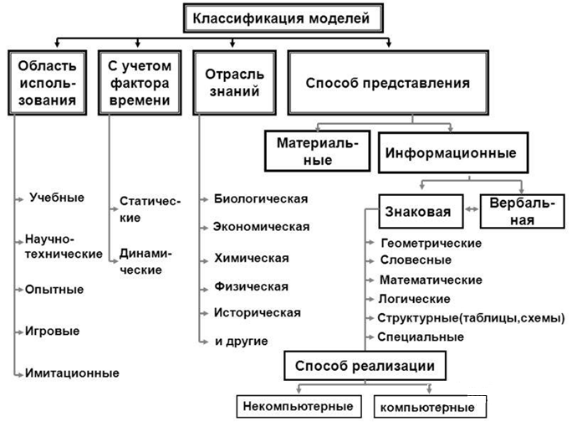

**С учётом фактора времени модели классифицируются:**

1. Статистические
2. Динамические

**Статистические** модели необходимы для теоретического изучения влияния флуктуаций, шумов и т. п. на процессы. При учёте случайных процессов движение системы будет подчиняться уже не динамическим законам, а законам статистики. В соответствии с этим могут быть поставлены вопросы о вероятности того или иного движения, о наиболее вероятных движениях и о других вероятностных характеристиках поведения системы.

**Пример:** примером регрессионной эконометрической модели может послужить функция потребления Кейнса:

Y = b1 + b2 X

где Y — расходы, X — доход, b1 и b2 — параметры уравнения, u — стохастическая ошибка [не участвует в уравнении].

**Динамическая –** теоретическая конструкция (модель), описывающая изменение состояний объекта. Динамическая модель может включать в себя описание этапов или фаз или диаграмму состояний подсистем. Часто имеет математическое выражение и используется главным образом в общественных науках (например, в социологии), имеющих дело с динамическими системами, однако современная парадигма науки способствует тому, что данная модель также имеет широкое распространение во всех без исключения науках, в том числе в естественных и технических. Динамическая модель описывает систему с различными аккумуляторами энергии, представляемыми в форме математических операций суммирования, интегрирования и дифференцирования. Например, потенциальная и кинетическая энергия механического движения массивного объекта. Такие модели в теории автоматического управления строятся в виде передаточных функций.

**Пример:** набор формул небесной механики, описывающий движение планет Солнечной системы; график изменения температуры в помещении в течение суток; видеозапись извержения вулкана.

**По области использования:** учебные, научно-технические, опытные, игровые, имитационные.